Утверждаю:
директор школы__________ А.А. Лотов
приказ № 154-ОД от 18.10.2013г.

Положение
о конкурсе рисунков,
посвященном 435-летию «Азбуки»
Ивана Федорова
«МОЯ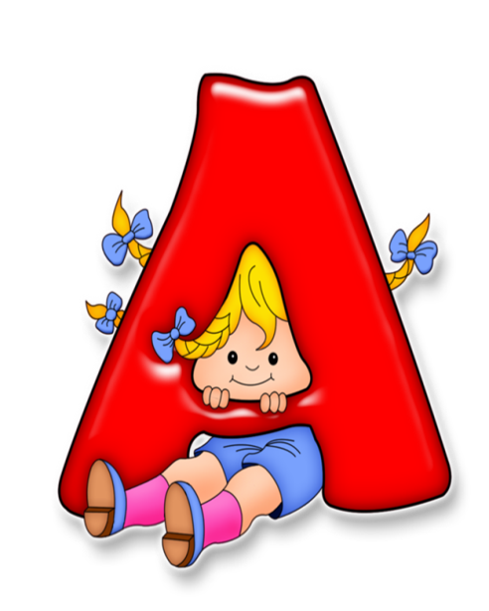ЗБУКА»
в рамках сетевого взаимодействия

с. Викулово 2013г.

С начала книгопечатания на Руси появляются первые печатные учебные книги, первое место среди которых принадлежит «Азбуке» Ивана Федорова. «Азбука» была издана первопечатником во Львове
в 1578 г.
Слово «азбука» происходит от названия первых букв алфавита «Аз» и «Буки». В пользу этого названия говорит и второе Острожское издание азбуки. Оно имеет титульный лист, из пространного текста которого можно выделить название книги :«напечатана сия книжка по гречески альфавита, а по русски АЗ буки первого ради научения детьского».
«Азбука» И. Федорова отражает древнюю буквослагательную систему обучения грамоте, унаследованную от греков и римлян. В начале книги помещен алфавит, насчитывающий 46 букв.
От буквы «аз» до « ижицы»

Конкурс проводится к 435-летнему юбилею издания первой Азбуки И. Федорова.
Организаторами Конкурса являются:
Администрация МАОУ «Викуловская СОШ №1»
Цели и задачи Конкурса:
-Приобщение детей к чтению;
-Выявление и поддержка талантливых детей, одаренных в области изобразительного искусства;
-Развитие интереса к истории России;
1. Условия проведения Конкурса
1.1. Рисунки (рисунок), направляемые на Конкурс, должны быть созданы в соответствии с темой Конкурса. В рисунке необходимо представить любую букву из русской «Азбуки»;
1.2. К участию в Конкурсе приглашаются учащиеся 1-4 классов школ Викуловского района, входящие в сеть МАОУ «Викуловская СОШ №1»;
1.3. Конкурс проводится в 2-х возрастных группах: 1-2 классы, 3-4 классы.
1.4. От каждого ОУ на Конкурс принимаются по 3 рисунка в каждой возрастной группе;
1.5. Рисунки (рисунок), направляемые на Конкурс, создаются в любой технике на листах А4;
1.6. На обороте каждого рисунка указывается название рисунка, имя автора, класс, ОУ;
1.8. Не подписанные рисунки к Конкурсу не допускаются;
1.9. Рисунки на Конкурс принимаются с 27 октября по 10 ноября 2013г.

2.Жюри конкурса:
председатель жюри- Горбунова Н.В.-педагог- библиотекарь МАОУ «Викуловская СОШ №1»,
члены взрослого жюри- Родионова И.А., Красикова Л.А.,
члены детского жюри- Касанина Н., Плюхина К .

3. Подведение итогов Конкурса, награждение победителей
3.1. Жюри Конкурса определяет трех победителей в каждой возрастной группе;
3.2. По итогам Конкурса будет оформлена передвижная выставка работ- победительниц и призеров;
3.3. Итоги Конкурса оглашаются на сайте МАОУ «Викуловская СОШ №1», в СМИ Викуловского района;
3.4. Победители награждаются почетными грамотами, участники - дипломами участника.

По вопросам обращаться по телефону: 2-46-06 Красикова Л.А.

